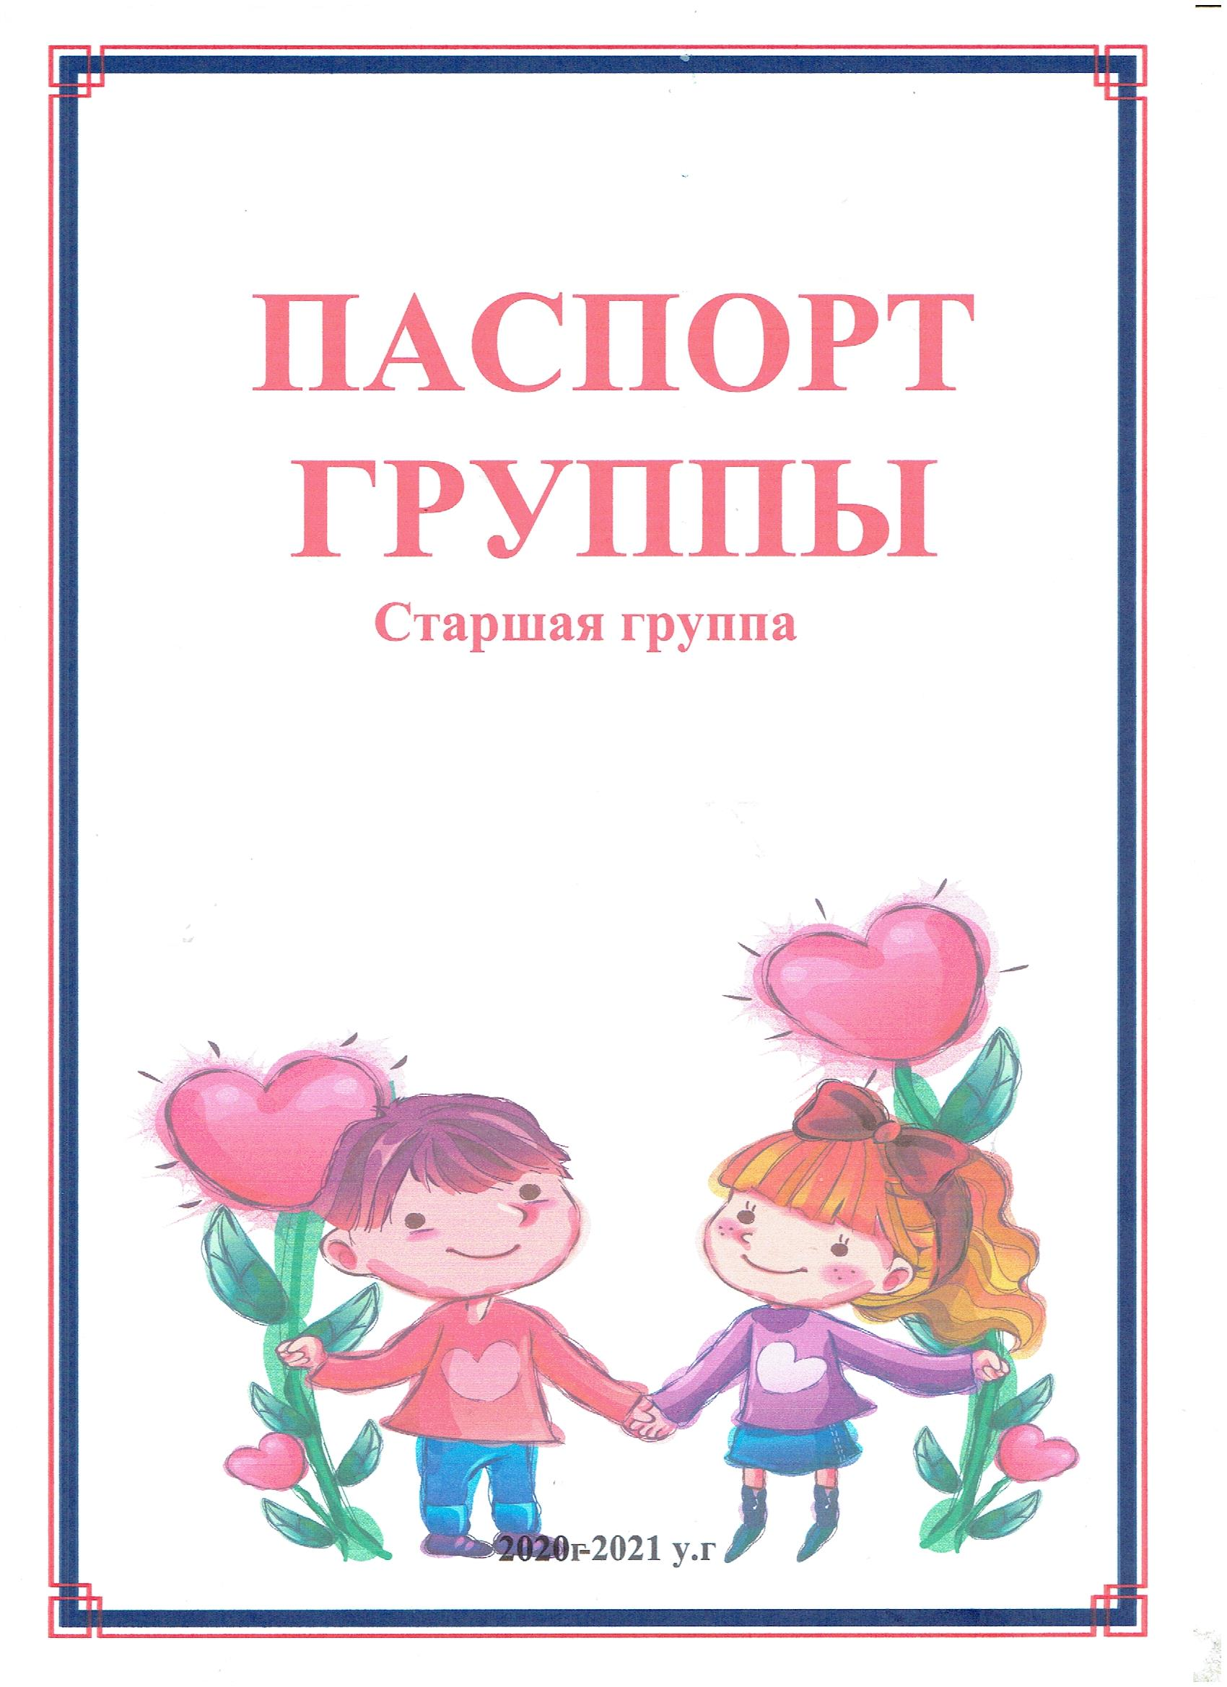

Паспорт старшей группы в нашем детском саду
включает следующую информацию:

- данные о программе образовательного процесса;
- о воспитателях;
- состав группы;
- режим дня;
- расписание НОД;

предметно – развивающая, игровая среда в младшей группе.

Наш детский сад работает по программе «Радуга» под редакцией Т.Н.Дороновой,Т.И.Гризик, Е.В.Соловьева, С.Г.Якобсон.

Наш детский сад работает по программе «Радуга»

Цель: проектирование социальных ситуаций развития ребенка и развивающей предметно-пространственной среды, обеспечивающих позитивную социализацию, мотивацию и поддержку индивидуальности детей через общение, игру, познавательно-исследовательскую деятельность и другие формы активности.
Задачи: Программа реализует задачи ФГОС ДО:
- охраны и укрепления физического и психического здоровья детей, в том числе их эмоционального благополучия;

- обеспечения равных возможностей для полноценного развития каждого ребенка в период дошкольного детства независимо от места жительства, пола, нации, языка, социального статуса, психофизиологических и других особенностей (в том числе ограниченных возможностей здоровья);

- обеспечения преемственности основных образовательных программ дошкольного и начального общего образования;

- создания благоприятных условий развития детей в соответствии с их возрастными и индивидуальными особенностями и склонностями, развития охраны и укрепления физического и психического здоровья детей, в том числе их эмоционального благополучия;

- обеспечения равных возможностей для полноценного развития каждого ребенка в период дошкольного детства независимо от места жительства, пола, нации, языка, социального статуса, психофизиологических и других особенностей (в том числе ограниченных возможностей здоровья);

- обеспечения преемственности основных образовательных программ дошкольного и начального общего образования;

- создания благоприятных условий развития детей в соответствии с их возрастными и индивидуальными особенностями и склонностями, развития способностей и творческого потенциала каждого ребенка как субъекта отношений с самим собой, другими детьми, взрослыми и миром;

Одно из важных условий воспитательно-образовательной работы в дошкольном учреждении – правильная организация предметно-развивающей среды.

Среда развития ребѐнка в структуре ФГОС к общей образовательной программе ДОУ представляет собой комплекс материально-технических, санитарно - гигиенических, социально - бытовых, общественных, эргономических, эстетических, психолого-педагогических, духовных условий, обеспечивающих организацию жизни детей и взрослых в ДОУ.

В соответствии с ФГОС, в ДОУ развивающая предметно – пространственная среда должна быть насыщенной, трансформируемой, полифункциональной, вариативной, доступной и безопасной. Что мы и пытаемся соблюдать: освобождая центральную часть группы, мы предоставляем условия для двигательной активности детей и возможности их выбора. Насыщенность среды групп соответствует возрастным особенностям детей, имеется разнообразие материалов, оборудования, инвентаря и обеспечивает детям игровую, познавательную, творческую, двигательную активность, в том числе развитие крупной и мелкой моторики.

Правильно организованная предметная развивающая среда, направленная на личностно - ориентированное развитие ребѐнка, стимулирует общение, любознательность, способствует развитию таких качеств, как инициативность, самостоятельность, творчество.

Предметная среда, организованная с учѐтом индивидуализации пространства жизни ребѐнка, отличается динамизмом. Дети чувствуют себя компетентными, ответственными и стараются максимально использовать свои возможности и навыки.

  - ребенка дошкольного возраста есть три основные потребности ДВИЖЕНИЕ, ОБЩЕНИЕ, ПОЗНАНИЕ.

- среда НАШЕЙ группы удовлетворяет эти потребности.

Развивающая предметно-пространственная среда – это естественная, комфортная, уютная обстановка, рационально организационная и насыщенная разнообразными игровыми материалами.
В группе оформлены игровые и предметные центры, имеется достаточное количество игрушек, дидактического материала, развивающих игр для самостоятельного, активного, целенаправленного действия детей во всех

видах деятельности: игровой, двигательной, изобразительной, театрализованной, конструктивной т.д.

ФГОС ДО п.3 Требования к развивающей предметно-пространственной среде.
3.3.1. Развивающая предметно-пространственная среда обеспечивает максимальную реализацию образовательного потенциала пространства Организации, Группы, а также территории, прилегающей к Организации или находящейся на небольшом удалении, приспособленной для реализации Программы (далее - участок), материалов, оборудования и инвентаря для развития детей дошкольного возраста в соответствии с особенностями каждого возрастного этапа, охраны и укрепления их здоровья, учёта особенностей и коррекции недостатков их развития.
3.3.2. Развивающая предметно-пространственная среда должна обеспечивать возможность общения и совместной деятельности детей (в том числе детей разного возраста) и взрослых, двигательной активности детей, а также возможности для уединения.
3.3.3. Развивающая предметно-пространственная среда должна обеспечивать:
реализацию различных образовательных программ;
в случае организации инклюзивного образования - необходимые для него условия;
учёт национально-культурных, климатических условий, в которых осуществляется образовательная деятельность;
учёт возрастных особенностей детей.
3.3.4. Развивающая предметно-пространственная среда должна быть
содержательно насыщенной, трансформируемой, полифункциональной,
вариативной, доступной и безопасной.
1) Насыщенность среды должна соответствовать возрастным возможностям детей и содержанию Программы.
Образовательное пространство должно быть оснащено средствами обучения и воспитания (в том числе техническими), соответствующими материалами, в том числе расходным игровым, спортивным, оздоровительным оборудованием, инвентарём (в соответствии со спецификой Программы).
Организация образовательного пространства и разнообразие материалов, оборудования и инвентаря (в здании и на участке) должны обеспечивать: игровую, познавательную, исследовательскую и творческую активность всех воспитанников, экспериментирование с доступными детям материалами (в том числе с песком и водой); двигательную активность, в том числе развитие крупной и мелкой моторики, участие в подвижных играх и соревнованиях;
эмоциональное благополучие детей во взаимодействии с предметно-пространственным окружением; возможность самовыражения детей.
Для детей младенческого и раннего возраста образовательное пространство должно предоставлять необходимые и достаточные возможности для движения, предметной и игровой деятельности с разными материалами.
2) Трансформируемость пространства предполагает возможность изменений предметно-пространственной среды в зависимости от образовательной ситуации, в том числе от меняющихся интересов и возможностей детей;
3) Полифункциональность материалов предполагает:
возможность разнообразного использования различных составляющих предметной среды, например, детской мебели, матов, мягких модулей, ширм и т.д.; наличие в организации или группе полифункциональных (не обладающих жёстко закреплённым способом употребления) предметов, в том числе природных материалов, пригодных для использования в разных видах детской активности (в том числе в качестве предметов-заместителей в детской игре).
4) Вариативность среды предполагает:
наличие в Организации или Группе различных пространств (для игры, конструирования, уединения и пр.), а также разнообразных материалов, игр, игрушек и оборудования, обеспечивающих свободный выбор детей;
периодическую сменяемость игрового материала, появление новых предметов, стимулирующих игровую, двигательную, познавательную и исследовательскую активность детей.
5) Доступность среды предполагает:
доступность для воспитанников, в том числе детей с ограниченными возможностями здоровья и детей-инвалидов, всех помещений, где осуществляется образовательная деятельность;
свободный доступ детей, в том числе детей с ограниченными возможностями здоровья, к играм, игрушкам, материалам, пособиям, обеспечивающим все основные виды детской активности;
исправность и сохранность материалов и оборудования.

Воспитатель позаботится о том, чтобы ваш ребенок стал самостоятельным, общительным, любознательным, всесторонне развитым
Помогают воспитанникам расти и развиваться:
Воспитатели:
- Бекмурзова Инга Зелимхановна
- (первая квалификационная категория)
Стаж работы:26
- Цагараева Индира Альбертовна
- (первая квалификационная категория)
Стаж работы:18
- Караева Светлана Владимировна
- (первая квалификационная категория)
Стаж работы:3

Младший воспитатель:
Гурдзибеева Альбина Арсеновна

Список детей старшей группы
- Абиев Амир Витальевич
- Абиев Хетаг Олегович
- Абиева Айша Витальевна
- Айларова Галина Ибрагимовна
- Бегизов Дамир Радикович
- Бекоев Арсэн Владиславович
- Бекоев Марат Ростиславович
- Бтемирова Елизавета Вячеславовна
- Гагкоев Давид Валерьевич
- Газанова Лана Алановна
- Гамахаров Алик Дзамболатович
- Годзоев Ибрагим Хетагович
- Дзитцоев Азамат Валерьевич
- Загалова Малита Артурович
- Кайтукова Алина Амирановна
- Кайтуков Рустам Ирбекович
- Каргинов Алан Маратович
- Кацанов Дамир Заурович
- Кодзасов Ирланд Георгиевич
- Марзаев Махарбек Вадимович
- Пагаев Сослан Артемович
- Сакиева Амина Сарматовна
- Тандуев Дамир Владимирович
- Туаев Батраз Аланович
- Хуталова Ясмина Алановна
- Каслаова Арина Заурбековна

Режим пребывания в ДОУ

Организация режима пребывания детей в МКДОУ д/с №6
с 10-часовым пребыванием с 8.00-18.00(холодное время года)

Возрастная  группа | младшая | 2 - 3  года

Режимные
моменты
Приём, осмотр, игры, утренняя гимнастика. Дежурство |  | 8.00-8.30
Подготовка к завтраку.  Завтрак. |  | 8.30-8.50
Игры. |  | 8.50-9.00
Непосредственно образовательная деятельность подгрупповая,  индивид. работа с детьми. |  | 9.00-9.30
Подготовка к прогулке, прогулка (игры, наблюдения, труд). |  | 9.30-11.20
Возвращение с прогулки. Игры. Подготовка к обеду.  Обед. |  | 11.20-12.20
Подготовка ко сну.  Дневной сон. |  | 12.20-15.00
Постепенный подъем, закаливающие процедуры. Полдник. |  | 15.00-15.35
Непосредственно образовательная деятельность, чтение художественной литературы. Игры |  | 15.35-16.15
Самостоятельная деятельность детей. Досуг. |  | 16.15-16.30
Прогулка. Игры. Уход домой. |  | 16.30-18.00

Групповая комната
Центр познавательного развития
Центр развивающих игр направлен на развитие речи, сенсорного восприятия, мелкой моторики, воображения.

Наличие пособий, материалов и оборудования
1
Предметные сюжетные картинки
2
Пазлы
3
Геометрические плоскостные фигуры и объемные формы,
различные по цвету, размеру.
4
Мозаика, настольные игры, ленточный стол,
5
Предметные и сюжетные картинки, тематические наборы
картинок: (одежда, обувь, мебель, посуда, овощи, животные,
игрушки, транспорт, профессии).
6
Иллюстрации, изображающие деятельность детей и взрослых в
различные отрезки времени.
7
Наборы иллюстраций с изображением игрушек, предметов одежды, обуви, посуды, мебели и предметов ближайшего
окружения
8
Матрешка, пирамидки на конусной основе из уменьшающихся по размеру одноцветных колец
9
Материалы на развитие мелкой моторики кистей рук: (игрушки- шнуровки разного вида).

Центр природы

№ Наличие пособий, материалов и оборудования
1
Комнатные растения
2
Инвентарь для ухода за комнатными растениями
3
Коллекции камней, ракушек, семян.
4
Картины-пейзажи с изображением всех времен года
5
Природный материал: шишки, желуди
6
Муляжи овощей и фруктов
7
Резиновые наборы игрушек (животные).

Центр физического развития

Наличие пособий, материалов и оборудования
1
Мячи резиновые (разного размера)
2
Бубны
3
Флажки, платочки, погремушки
4
Обручи
5
Кегли

Центр изодеятельности

Наличие пособий, материалов и оборудования
1
Материал для рисования: альбомы, гуашевые и акварельные
краски, кисточки, простые и цветные карандаши, баночки для воды, трафареты для рисования.
2
Материал для лепки: пластилин, доски для лепки.
3
Образцы по аппликации и рисованию
4
Материал для ручного труда: клей ПВА, кисти для клея, ѐмкость под клей, салфетки, цветная бумага и картон, белый картон,
гофрированная бумага.

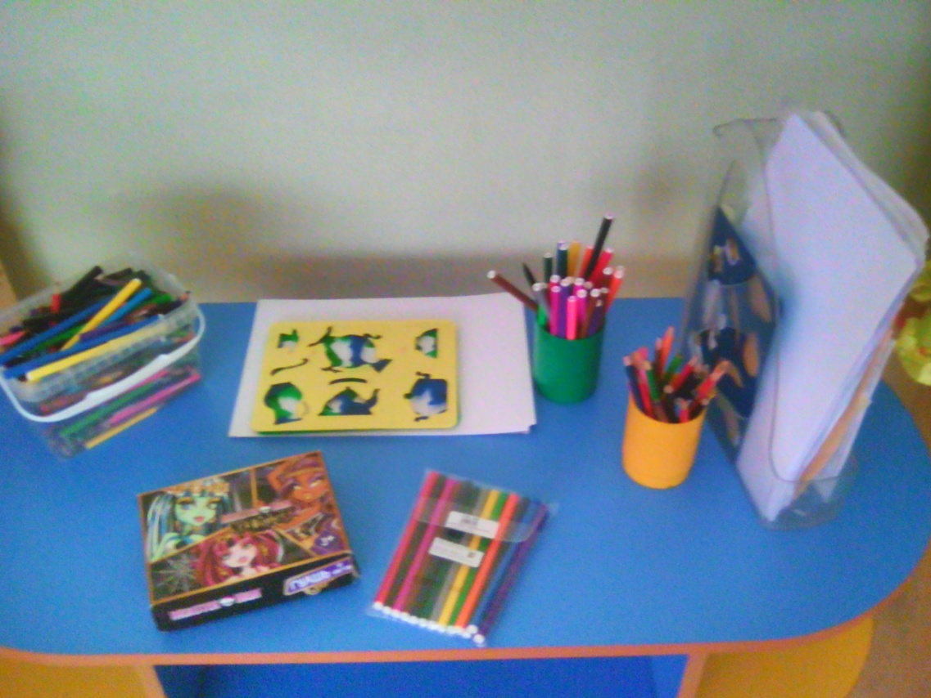

Центр книги

№
Наличие пособий, материалов и оборудования
1
Тематическая подборка детской художественной литературы
2
Иллюстрации «Герои сказок», подборка сюжетных картинок
3
Дидактические игры по развитию речи:
«Чьи детки?», «Кто как кричит?», «Когда это бывает» и т.д.

Центр конструирования

Наличие пособий, материалов и оборудования
1
Конструктор мелкий и крупный
2
Небольшие игрушки для обыгрывания построек: фигурки людей и животных, макеты деревьев

3
Транспорт мелкий, средний, крупный:
машины легковые и грузовые; самосвал.

Центр сюжетно – ролевых игр

Наличие пособий, материалов и оборудования
1
Игрушки, изображающие предметы труда и быта: (телефон, сумочки, корзинки и т. д.)
2
Сюжетно-ролевая игра «Семья»: Комплект кукольной мебели; игрушечная посуда: (кухонная, чайная, столовая); куклы пластмассовые; куклы, имитирующие ребенка-младенца (голыши); одежда для кукол; коляски; комплект пастельных принадлежностей для кукол; гладильная доска, утюг, горшки для кукол. Кухня (для игровых действий с куклами).

3
«Парикмахерская»: Трюмо с зеркалом, халат для мастера,
накидки пелерины для кукол и детей, игрушечные наборы для парикмахерских (зеркало, ножницы, расчески, щетки, фен),
фотографии детских причесок, журналы .
4
«Больница»: Медицинские халаты и шапочки для игры, наборы доктора, ростомер, фонендоскоп, градусники, мерные ложечки, лекарства, пипетки, шпатели, вата, бинты.
5
«Гараж»: Машины разных размеров и назначения, набор
инструментов.

Центр театра

Наличие пособий, материалов и оборудования
1
Разные виды театра: кукольный, пальчиковый, настольный
2
Ширма, театральные атрибуты
3
Шапочки, маски
4
Одежда для ряжения

